«Моя Родина»

3 класс

1 задание. Из предложенных картинок выбрать только те, что связаны с Республикой Беларусь.

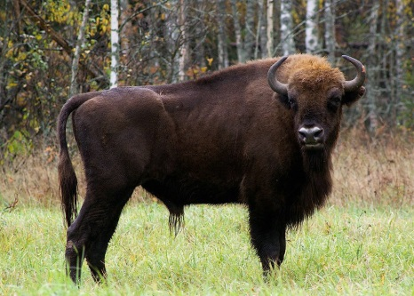 | 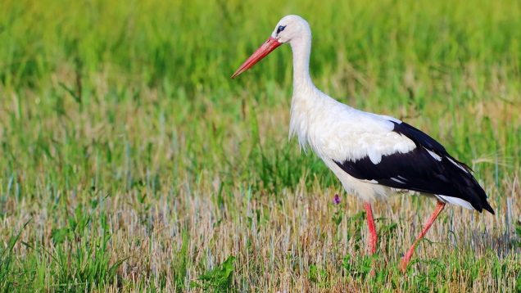 | 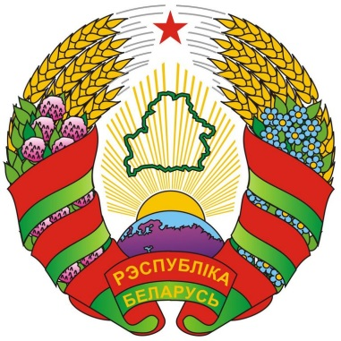
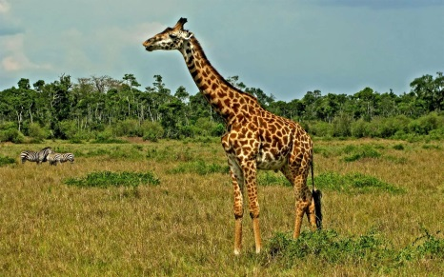 | 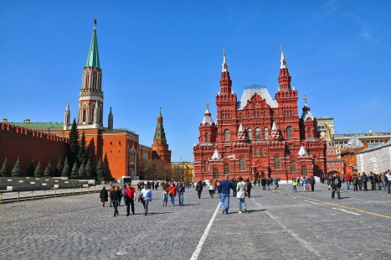 | 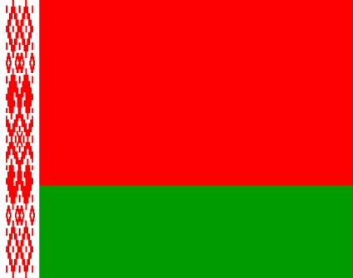
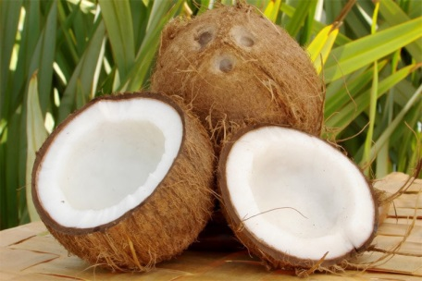 | 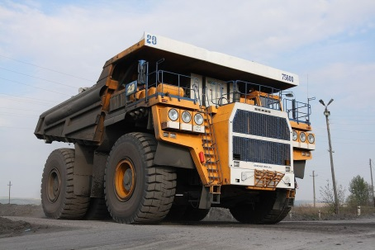 | 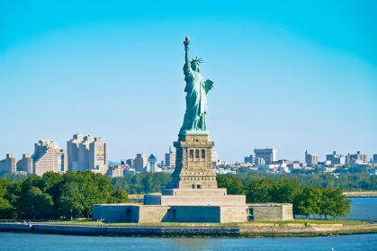
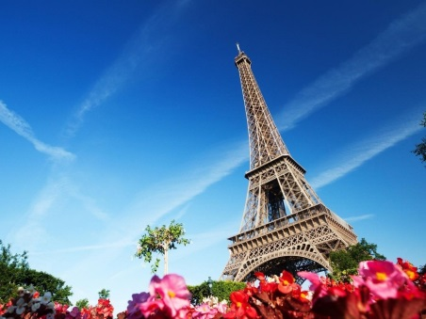 | 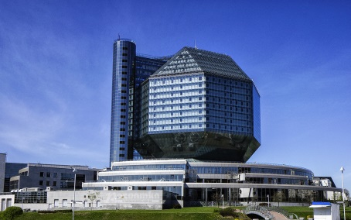 | 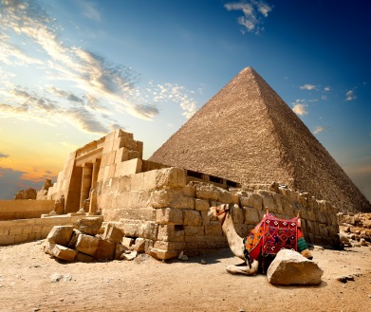

2 задание. Соотнести города Республики Беларусь с областью, в которой они находятся.

ПОЛОЦК | ГОМЕЛЬСКАЯ
НЕСВИЖ | ГРОДНЕНСКАЯ
ШКЛОВ | БРЕСТСКАЯ
БРАСЛАВ | МОГИЛЁВСКАЯ
КАМЕНЕЦ | ВИТЕБСКАЯ
ДОБРУШ | ГОМЕЛЬСКАЯ
ЛИДА | ГРОДНЕНСКАЯ
МОЛОДЕЧНО | МОГИЛЁВСКАЯ
БОБРУЙСК | ГРОДНЕНСКАЯ
ВОЛКОВЫСК | МИНСКАЯ
РЕЧИЦА | БРЕСТСКАЯ
БАРАНОВИЧИ | ВИТЕБСКАЯ
НОВОГРУДОК | МИНСКАЯ

ОТВЕТЫ: 1.Полоцк – Витебская 2.Несвиж – Минская 3.Шклов – Могилёвская 4.Браслав – Витебская 5.Каменец – Брестская 6.Добруш – Гомельская 7.Лида – Гродненская 8.Молодечно – Минская 9.Бобруйск – Могилёвская 10.Волковыск – Гродненская 11.Речица –Гомельская 12.Барановичи – Брестская 13. Новогрудок- Гродненская.

3 задание. Игра «Анограмма исчезнувших видов из Красной книги Республики Беларусь»

РОСЕТ- ОСЕТР
Рыба длинной до 350 сантиметров. И вес до 320 кг, до 80 кг икры. _____________ водился в Северном и Балтийском море, а в мае-июне уходил на нерест в русла пресных рек. Последнего __________ в Беларуси выловили в 1958 году

РУТ-ТУР
Последний бык умер в 1627 году в Польше. _________ имел высоту почти 180 см, а масса тела взрослого самца могла достигать 1000 кг. Такие габариты делали быка крупнейшим животным региона.

МАРАСОХА-РАСОМАХА
Именно ______ чаще всего выступает прообразом легендарной «чупакабры».
Большие когти, опасные клыки, мощное телосложение, длина до 1 метра и вес до 30 кг — довольно серьезный противник для любого животного, человека.

НЬЛА- ЛАНЬ
Более 100 лет изящное животное на территории страны не встречается. В позапрошлом веке крупная популяция обитала в Беловежской пуще. Крупное парнокопытное имеет длину тела около 1,5 метра и рост до 100 см. Вес самца может достигать 100 кг.

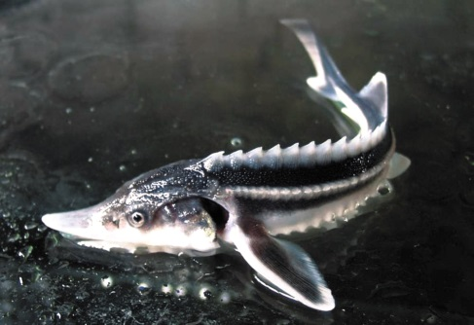Осетр | 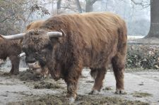Тур
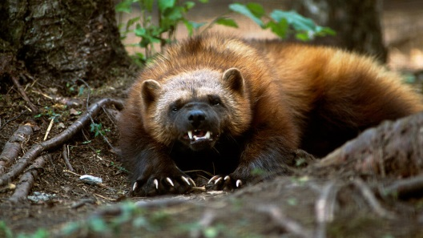Расомаха | 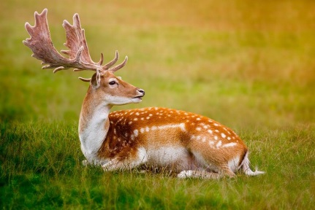Лань

